* **对于泛型类（含集合类）**
* **对象实例化时不指定泛型，默认为：Object**。
* 泛型不同的引用不能相互赋值。
* 加入集合中的对象类型必须与指定的泛型类型一致。

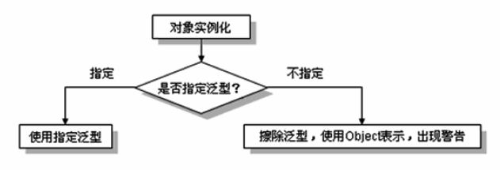

* **静态方法中不能使用类的泛型**。
* 如果泛型类是一个接口或抽象类，则不可创建泛型类的对象。
* 不能在catch中使用泛型。
* 从泛型类派生子类，泛型类型需具体化。



/**  
 * 集合中使用泛型  
 */  
 @Test  
 public void test2() {  
 List<Integer> list = new ArrayList<>();  
 list.add(89);  
 list.add(87);  
 list.add(86);  
// list.add(new String("AA"));  
  
 Iterator<Integer> iterator = list.iterator();  
 while (iterator.hasNext()) {  
 System.***out***.println(iterator.next());  
 }  
 }  
  
 @Test  
 public void test3() {  
 HashMap<String, Integer> map = new HashMap<>();  
 map.put("AA", 78);  
 map.put("BB", 87);  
 map.put("DD", 98);  
  
 Set<Map.Entry<String, Integer>> set = map.entrySet();  
 for (Map.Entry<String, Integer> o : set) {  
 System.***out***.println(o.getKey() + "--->" + o.getValue());  
 }  
 }